班级 姓名 学号 分数
第十二章 《机械能和内能》测试卷（A卷）
（时间：60分钟，满分：100分）
一、选择题（每小题3分，共30分）
1．（2020·福建）用冷水冷却汽车发动机，主要是利用水的（ ）
A. 比热容大 B. 密度大 C. 凝固点低 D. 沸点高
2．（2020·苏州）下列四张图中利用热传递来改变物体内能的是（ ）
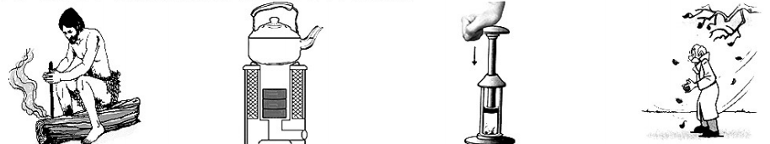
A．钻木取火 B．煤炉烧水 C．压缩空气升温 D．搓手取暖
3．（2020·连云港）关于温度、热量和内能，下列说法正确的是（ ）
A. 0℃的冰块内能为0
B. 汽油机做功冲程气缸内燃气的内能增加
C. 存在温度差的两个物体相接触会发生热传递
D. 出笼的馒头变凉的过程中所含的热量在减少
4．（2020·郴州）下列物体具有动能的是（ ）
A. 悬挂在天花板上的吊灯 B. 静止在山顶上的大石头
C. 飞行的飞机 D. 拉开的弹弓
5．（2020·荆门）在生产和生活中，常见到“水的比热容大”这一特性的应用情景，以下事例中与这一特性无关的是（ ）
A. 沿海地区的气温比内陆变化小 B. 夜间，在秧田里灌水保温
C. 发现人中暑时，常在额头上擦冷水降温 D. 汽车发动机用水作冷却液
6．（2020·盐城）小明和同学一起荡秋千。下列说法正确的是（ ）
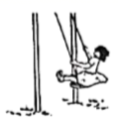
A. 通过最低点时的动能为零 B. 下降过程中的动能不变
C. 到达最高点的重力势能最大 D. 上升过程中的重力势能减小
7．（2020·新疆建设兵团）己知水的比热容是4.2×10³J/（kg·℃），用如图所示的家用电热水壶烧开一壶自来水，水吸收的热量约为（ ）
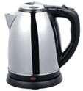
A. 6×10⁴J B. 6×10⁵J C. 6×10⁶J D. 6×10⁷J
8．两个质量相同的不同物质，吸收相同的热量，下列说法中正确的是（ ）
A.比热容大的物质升高温度较小 B.比热容小的物质升高温度较小
C.比热容大的物质升高温度较大 D.升高温度相同，与比热容大小无关
9．下列关于热机、热值的说法正确的是（ ）
A.汽油机、柴油机都有火花塞和喷油嘴这两个关键部件
B.某种燃料完全燃烧放出的热量与其质量之比叫这种燃料的热值，单位是kg/J
C.柴油机工作的效率是35%，说明它工作时柴油燃烧释放的能量65%转化为有用功
D.四冲程内燃机是由吸气、压缩、做功、排气四个冲程的不断循环来保证连续工作的
10．（2020·南京模拟）如图所示是“探究不同物质吸热升温的现象”实验装置，先后加热初温相同的甲、乙两种液体。多次实验表明，要让甲、乙升高相同的温度，甲需要的加热时间更长。以下分析正确的是（ ）
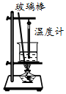
A．完成本实验，除了图中的器材外还需的测量工具只有秒表
B．升高相同温度时，甲液体需要吸收的热量更多
C．甲的比热容小于乙的比热容
D．选择一种作为汽车发动机的冷却剂，乙液体冷却效果更好
二、填空题（每空2分，共34分）
11．给电烫壶通电，电烫壶温度升高，这是通过________的方式改变烫壶的内能的；而手感觉到热，则是通过________的方式改变手的内能的；从实质上讲，前者是能的________，后者是能的________。
12．（2020·无锡）某辆行驶的小轿车，其正常工作时的能量转化情况如图所示，若输入的化学能为2000J，输出的动能为300J。则输出的内能和声能共计____ __J；输出的有用能量是动能，则小轿车正常工作时的效率为_____ _。
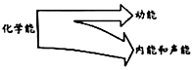
13．（2020·遂宁）2020年6月23日9时43分，我国在四川西昌卫早发射中心用长征三号乙运载火箭成功发射了北斗导航系统最后一颗组网卫星，标志着北斗导航卫星全球组网成功，能够为全球用户提供全天候、高精度的定位、导航和授时服务。长征三号乙运载火箭发动机用的是偏二甲肼作为燃料，其热值是4.25×10⁷J/kg，若完全燃烧2吨偏二甲肼，共放出______J热量；火箭加速上升时，火箭的机械能______（选填“增大”、“减小”或“不变”）。
14．（2020·聊城）爸爸驾驶汽车带小明去海边沙滩浴场游泳，汽车是依靠发动机（汽油机）工作时的______冲程获得动力的。小明发现沙子烫脚。面海水却是凉凉的，这是因为水的_______比沙子的大。
15．（2020·黔西南州）如图所示，给试管内水加热至一定程度，发现试管口木塞会被推出。
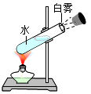
(1)给水加热是通过________方式使水的内能增加；木塞被推出后水蒸气的内能________（选填“增大”“减小”或“不变”）。
(2)四冲程内燃机______冲程与这个原理相同；内燃机工作时，产生的噪声和_____会对环境造成污染。
16．（2020·句容华阳中学一模）如图是人造卫星轨道示意图，以地球为参照物，卫星是 的。卫星在大气层外运行，不受空气阻力，从远地点向近地点运动时，它的 能变大，机械能 （选填“变小”、“不变”或“变大”）。
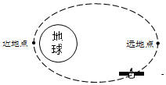
三、解答题（本题包含5道题，共36分）
17．（7分）（2020·仪征市扬子中学一模）一辆厢式小货车某次运货，满载后总质量是5.0×10³kg，在平直的公路上匀速行驶100km，耗油10kg，货车受到的阻力是总重力的0.05倍，发动机的牵引功率是50kW（油的热值是5.0×10⁷J/kg，g＝10N/kg），求：
（1）货车受到的牵引力；
（2）货车匀速行驶的速度；
（3）货车发动机的效率。

18．（8分）（2020·聊城）小华家使用的是天然气热水器，他尝试估测该热水器的效率，以核对铭牌上的数值是否准确。当只有该热水器使用天然气时。把50kg的水从20℃加热到54℃，天然气表的示数由1365.05m³变为1365.17m³，已知水的比热容c=4.2×10³J/（kg·℃），天然气的热值q=7.0×10⁷J/m³。求：
(1)水吸收的热量；
(2)消耗的天然气完全燃烧故出的热量；
(3)该热水器的效率。

19. （6分）（2020·福建）用钢球、木块和带有斜槽的长木板，探究物体的动能跟哪些因素有关。
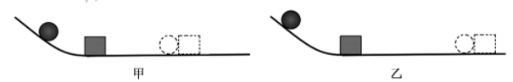
(1)如图甲，让钢球从斜槽上的某一高度由______开始运动，撞击水平面上的木块。钢球撞击木块时具有的动能大小可通过木块移动的距离来反映；
(2)如图乙，将钢球置于斜槽上更高的位置重复上述实验。实验表明，钢球质量一定时，从斜槽越高的位置开始运动，撞击木块的速度越大，钢球的动能越______；
(3)探究动能跟质量的关系时，应选择让质量______的钢球从斜糟______高度的位置开始运动。（选填“相同”或“不同”）。
20．（6分）（2020·扬州市邗江区一模）（1）如图所示，在胶卷盒中滴入几点酒精后密封，在下方电火花发生器产生电火花后看到的现象是________，该过程模拟的是______（发电机/电动机/热机）的工作原理。
（2）图中燃料1与燃料2质量相同，水与油的质量相同，则比较不同燃料的热值，应选择______两图进行实验（填写ABC字母符号）；比较不同物质的比热容，应选择______两图进行实验（填写ABC字母符号）。
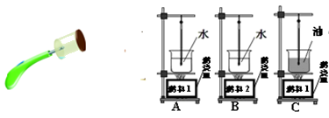
21．（9分）（2020·无锡市新吴区一模）图甲所示是“探究不同物质吸热升温现象”的实验。将质量相等的沙子和水分别装入易拉罐中，并测出沙子和水的初温。然后用酒精灯加热并不断搅拌，每隔1min记录一次温度。实验记录如下表：
加热时间/min |  | 0 | 1 | 2 | 3 | 4
温度/℃ | 沙子 | 20 | 25 | 29 | 34
温度/℃ | 水 | 20 | 21 | 22 | 23 | 24
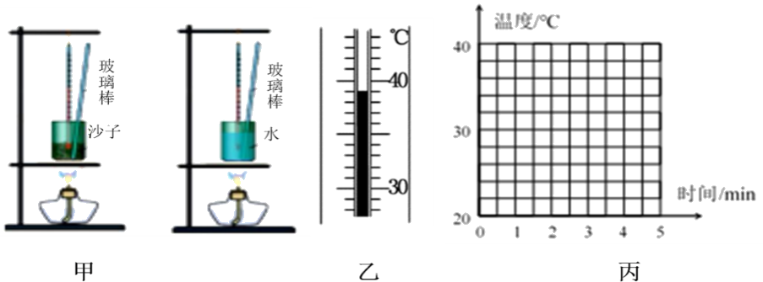
(1)实验中，加热时间实质上反映了______。使用易拉罐以及用玻璃棒搅拌，目的是为了使物质______；
(2)如图乙所示为沙子第4分钟的温度，其示数为______℃，根据实验数据，在图丙中画出沙子的温度随时间变化的图像；（ ）
(3)分析图像可知，对于质量相等的沙子和水，吸收相同的热量，升温较快的是______；若两者升高相同的温度，则__ ____吸收的热量较多。通过大量类似实验，人们发现了物质的一种物理属性，物理学中将这种属性叫做_____ _。

